לומדים יקרים,
עליכם לתכנן פעילות לימודית (שיעור או יחידת הוראה) המשלבת את התוצר הדיגיטלי שאותו תפתחו.
הורידו מסמך זה למחשב שלכם , ענו על כל השאלות והתייחסו לדגשים בטופס לפני תחילת העבודה.

דגשים בפיתוח הפעילות הלימודית
בפיתוח התוצר שימו לב לדגשים הבאים:
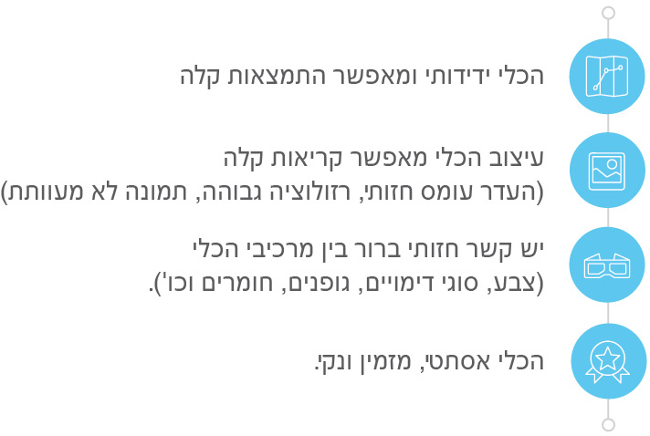

כללי
נושא השיעור: המפתח/יצחק בשביס זינגר – חזרה לקראת המבחן המסכם
מקצוע/תחום דעת: ספרות
שכבת גיל חט"ב ועליונה
המטרות הפדגוגיות של השיעור:
1. סיכום שיעור חזרה למבחן והכנה לקראתו
2. התלמיד יכיר, יציג וידגים רעיונות מרכזיים בסיפור (על פי כללי הסיפור הקצר)
הכלי הטכנולוגי בו תשתמש בשיעור: Google Forms
קישור לתוצר שישולב בשיעור שבניתם בכלי הטכנולוגי שבחרתם: https://docs.google.com/forms/d/e/1FAIpQLSfrahIUkiVfcA2T_6YGeIOlBUs3lzkrMm73KdYpAT02aZZkqQ/viewform
סמנו את מרחב הלמידה, בו יתקיים השיעור: ☐ כיתה ☐ חדר מחשבים ☐מרחב חוץ כיתתי ☒בית

פרטים טכנו פדגוגיים
מלאו את הפרטים הבאים לפעילות הלימודית אותה תכננתם:

הקלידו תיאור קצר של תוצר הלמידה הדיגיטלי: מדובר בשאלון נגיש, קל וידידותי המהווה ביסוס וחיזוק הידע הנלמד, לצד הכנה לקראת מבחן בנושא. תלמיד העונה נכונה על שאלון זה ומקשיב לחומרי ההאזנה, יכול לראות עצמו כמי שמבין את החומר ומוכן למבחן. בנוסף, שאלון זה מאפשר לאתר תלמידים עם קשיים, במטרה לסייע להם בנקודות הקושי ולצמצם פערים

- באיזה שלב על המורה להשתמש בתוצר הדיגיטלי?
☐ לפני השיעור (כפעילות מטרימה)
☐ בתחילת השיעור
☐ במהלך השיעור
☒ כסיכום השיעור

- משך הלמידה עם התוצר (עליכם לפתח תוצר שמשך השימוש בו הינו 10 דקות לפחות):
כ-35 דק

- כיצד על הלומד להשתמש בתוצר הלמידה?
☒ עבודה עצמית
☐ עבודת צוות
☐ מליאה

- השימוש בתוצר מאפשר למידה דיפרנציאלית
☐ כן. כיצד? Click here to enter text.
☐ לא
☒ לא רלוונטי

- השימוש בתוצר מאפשר חשיבה מסדר גבוה
☒ כן. כיצד? ישנן שאלות פתוחות הדורשות חשיבה ויישום
☒ לא
☐ לא רלוונטי
מהו תפקיד המורה בזמן הלמידה עם תוצר הלמידה הדיגיטלי?
☐ צפייה בלבד
☐ הנחייה ועידוד לשימוש מדויק
☐ למידה כחלק מצוות לומדים
☐ בקרה
☒ אחר

- אופן השימוש בתוצר הלמידה:
☐ סינכרוני (כל הלומדים נמצאים באותו זמן על הרשת ולומדים יחד)
☒ א-סנכרוני (כל לומד נמצא במקום אחר ולומד בזמן שנוח לו)

- באילו אמצעים יונגש תוצר הלמידה?
☒ מחשב נייד
☒ מחשב נייח
☒ טלפון חכם / אייפד
☐ מקרן
☐ לוח חכם
☐ אחר Click here to enter text.

בהצלחה!

